Cenário semanal
Cliente: Sou Agnelo
Período: 10/10/10 a 16/10/10

Total: 562 inserções
Twitter (SouAgnelo):541 inserções
- 03 seguidores conquistados, totalizando 498.
- 37 mensagens publicadas.
- 06 mensagens referente a agenda do governador
- 07 mensagens refrente a Conferência Distrital das Cidades
- 24 notícias do GDF e informações
- 02 menções.
- 499 alcance das mensagens publicadas, segundo o site TweetReach (www.tweetreach.com).
Orkut (Sou Agnelo): 21 inserções
- 01 amigo, totalizando 688 usuários.
- 01recados enviados para 688 amigos.
- 19 recados recebidos (interações).

Destaques Twitter
Nome: Daniel Godoy Lopes
Local: Brasília (DF)
Avaliação: Positiva

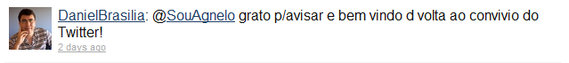

Nome: Governo do DF
Local: Brasília (DF)
Avaliação: Positiva

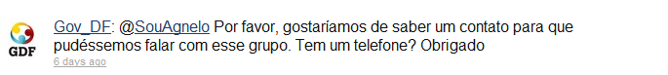

Destaques Orkut

Nome: Leda Maciel
Local: Brasília (DF)
Avaliação: Positiva

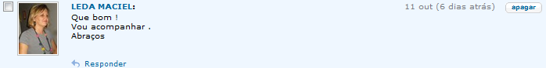

Nome: Jeaninne Barbosa
Local: Brasília (DF)
Avaliação: Neutro

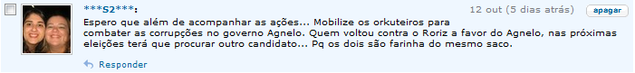

Comprovações de mensagens enviadas

- TweetReach: @souagnelo

